Desafíos del Sínodo para Amazonía: que Iglesia haga realidad compromisos

¿Qué va a suceder después del Sínodo?
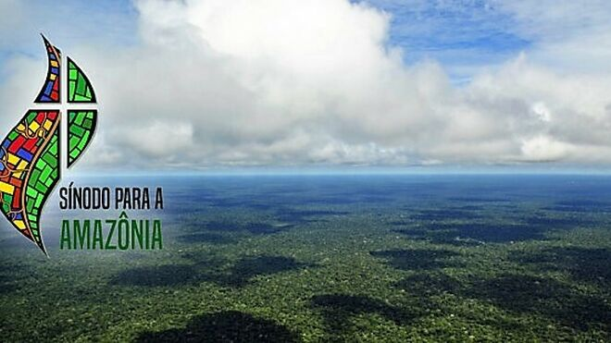
Desafíos tras el Sínodo para Amazonía

Han pasado más de dos meses desde la publicación del documento de trabajo y en América Latina, algunos países de Europa y del mundo entero, se ha producido una oleada enorme de estudios, discusiones y propuestas sobre el documento

Pedro Barreto: Me ha ayudado muchísimo lo que el abuelo de la señora Fanny, dijo: “Hagan amanecer la Palabra en obras” (…) Nuestra preocupación es que desde ahora pensemos en que el Sínodo no puede quedar en un simple documento
21.08.2019 | Manuel Cubías
(Vatican News).- El pasado mes de junio fue hecho público el documento de trabajo del Sínodo Especial para la Amazonía. Su preparación significó el encuentro y escucha de miles de pobladores amazónicos y de otras regiones del mundo, agentes de pastoral, expertos internacionales y las Conferencias Episcopales de los nueve países del territorio.
Una de las preocupaciones que más se repiten en los diversos foros es ¿qué va a suceder después del Sínodo? Las respuestas se enmarcan en la necesidad de que el compromiso que se ha venido construyendo, se concrete, se haga realidad. En esto, los obispos y sus iglesias locales tienen mucha responsabilidad.

La acción del Espíritu Santo en la preparación del Sínodo
El Cardenal Pedro Barreto, vicepresidente de la Red Eclesial Panamazónica (REPAM), en una conferencia dictada en la Asamblea pre-sinodal, organizada por los obispos colombianos, afirmó que la acción del Espíritu Santo se había venido concretizando en las cinco conferencias del episcopado de América Latina y el Caribe, de la que Aparecida había sido la última. “Fue una experiencia de gracia que es fidelidad al Concilio Vaticano II y a nuestro pueblo latinoamericano y caribeño”, afirmó.
Luego continuó: “El CELAM cumplió desde 1955, y después en Medellín, este compromiso que la Iglesia manifestó con claridad. En Aparecida tuve el privilegio inmerecido de participar, pude escuchar con mucha fuerza sobre la Amazonía. Sobre la situación de los pueblos originarios, de cómo sufrían el embate, yo diría, maldito, de un sistema imperante que afectó la dignidad de los pueblos amazónicos (…)
Aparecida, en mi modesto entender, ha sido una experiencia pre sinodal amazónica porque se habló con fuerza y el documento final expresa esta realidad dura, difícil y este desafío que tenemos que afrontar”.
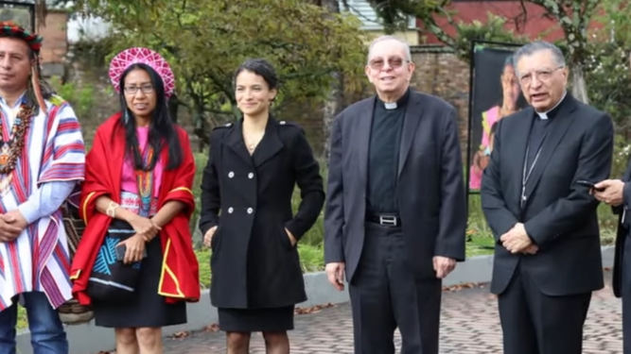
Todo preparado

Escuchar, discernir, actuar
El Cardenal Barreto recordó los tres verbos presentes en el Instrumentum laboris y que han inspirado el camino que la Iglesia Latinoamericana ha transitado en las últimas décadas: primero, “escuchar, especialmente a aquellos que son invisibles para la Iglesia y sobre todo para la sociedad (…) Esto es escuchar la voz de la Amazonía, el clamor de los pobres y el clamor de la tierra.
El segundo verbo es discernir: se busca a tientas, pero con firmeza, ¿cuál es la voluntad de Dios para los pueblos amazónicos? ¿Cuál es la voluntad firme e irrevocable que nosotros como Iglesia tenemos que asumir?
El tercero, actuar. Me ha ayudado muchísimo lo que el abuelo de la señora Fanny, dijo: “Hagan amanecer la Palabra en obras” (…) Nuestra preocupación es que desde ahora pensemos en que el Sínodo no puede quedar en un simple documento, sino que tiene que llegarse a ese amanecer de la Palabra de Dios que es Jesucristo, en obras.

Comprometerse en nombre de la Iglesia y de los pueblos amazónicos
El P. Michael Czerny, nombrado Secretario especial para el sínodo junto con Mons. David Martínez, obispo del Vicariato de Puerto Maldonado, en el Perú afirmó: “Estoy aquí para testimoniar el gran interés del Papa Francisco en todo este camino”.
Luego describió la tarea que se le ha asignado a él y a Mons. Martínez: “La tarea que tenemos es traducir las palabras pensadas, rezadas, discernidas y aceptadas en un producto, en un documento final”. Y prosiguió, “El proceso es pasar de nuestras ideas, conocimientos, preferencias y emociones a compromisos, donde cada uno de los padres sinodales tiene que decir sí. Esto sí vamos a hacer y vamos a comprometernos”.
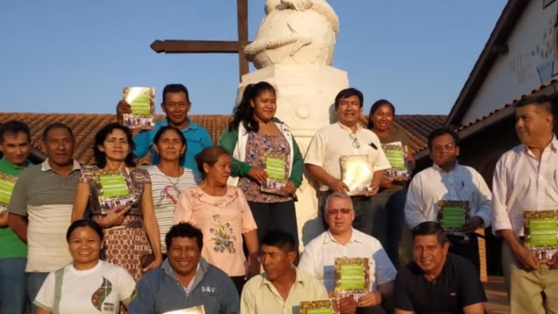
Desafíos tras el Sínodo

Acompañen a sus obispos
Finalmente, hizo una petición a los asistentes al foro pre sinodal: “Lo que les pido es acompañar a sus obispos. No se olviden de ellos, sino al contrario, intensifiquen su acompañamiento. Ellos tienen que saber que ustedes les apoyan y acompañan, pero tienen que saber que les exigen” (…) “Que se comprometan en nombre de todos nosotros, en nombre del pueblo de Dios en la Amazonía. Este es el verdadero sujeto del sínodo: el pueblo de Dios en la Amazonía”.

Amenazas sobre la vida de campesinos e indígenas
Mons. Héctor Henao mencionó la importancia de valorizar el papel que cumplen las comunidades que habitan la Amazonía, como son los indígenas, campesinos, comunidad afro población en general que ayudan a cuidar la Amazonía y a preservar su enorme biodiversidad y se refirió a las amenazas que sufren los líderes indígenas: “Muchos líderes de la Amazonía han sido asesinados y otros amenazados. Las comunidades indígenas en particular en zonas como el Guainía o Puerto Carreño viven bajo condiciones de extrema pobreza y hambruna, además de las amenazas severas que padecen por parte de grupos ilegales”.

Contenido relacionado
- Del 24 al 26 de agosto, en Cochabamba: Encuentro de obispos con Representantes de pueblos amazónicos
- Las diferencias culturales son una riqueza, no un problema: Monseñor Ernesto Romero: “lo que más pide el pueblo warao es una inculturación del Evangelio”
- En el Sínodo habremos de prevalecer en el camino a otro mundo posible: Mauricio López: “este Sínodo, en su profetismo, es fiel a los gritos de los pobres y de la hermana Madre Tierra”

